GROHE Allure Brilliant 5-Wege-Umstellung FMS

GROHE

Eigenschaften

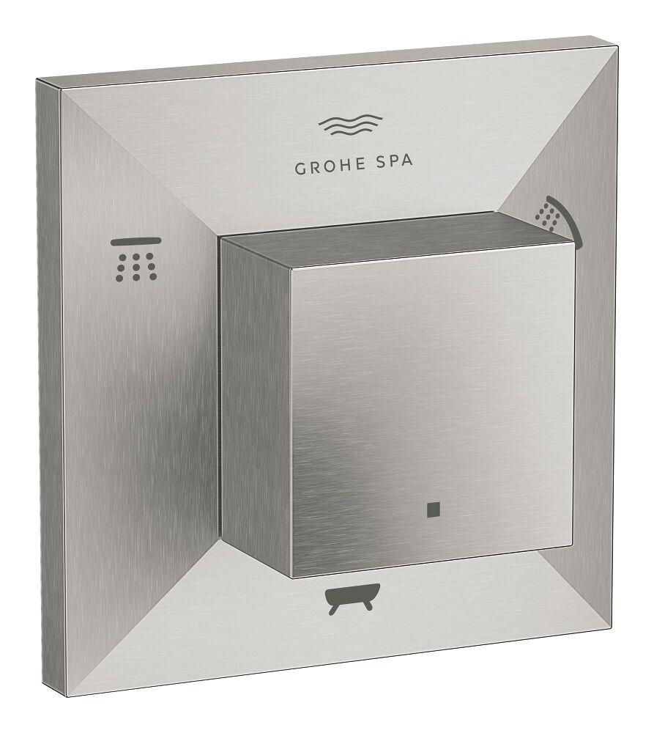

Ausführung

Aufbauteil

Farbton

chrom, nach Hersteller-Farbkarte, silber

Einbautiefe (mm)

66,00 - 113,00

Werkstoff Griff

Sonstige